Clean Bright Awards 2018

Presentation av de 15 finalisterna

Finalisterna i Clean Bright Awards 2018 har vaskats fram bland hela 58 nominerade personer och företag. Oerhört duktiga, driftiga och kunniga personer fanns bland de nominerade och juryn hade ett tufft jobb att välja ut de tre finalisterna i varje kategori. Vilka vinnarna blir avslöjas under Clean & Facility-mässan i Kista den 2 oktober. Kom till scenen i kaféet klockan 14:45 och var med om den spännande finalen!

Årets Vardagshjälte
Årets Vardagshjälte är en enskild person eller ett team, som genom konkreta exempel på service och nytänkande, avsevärt underlättat arbetsvardagen för sina kunder. I bedömningen läggs lika stor vikt vid den lilla men viktiga insatsen, som vid en större förändring. Det viktiga är att insatsen har givit kunden ett mervärde.
Finalisterna är:

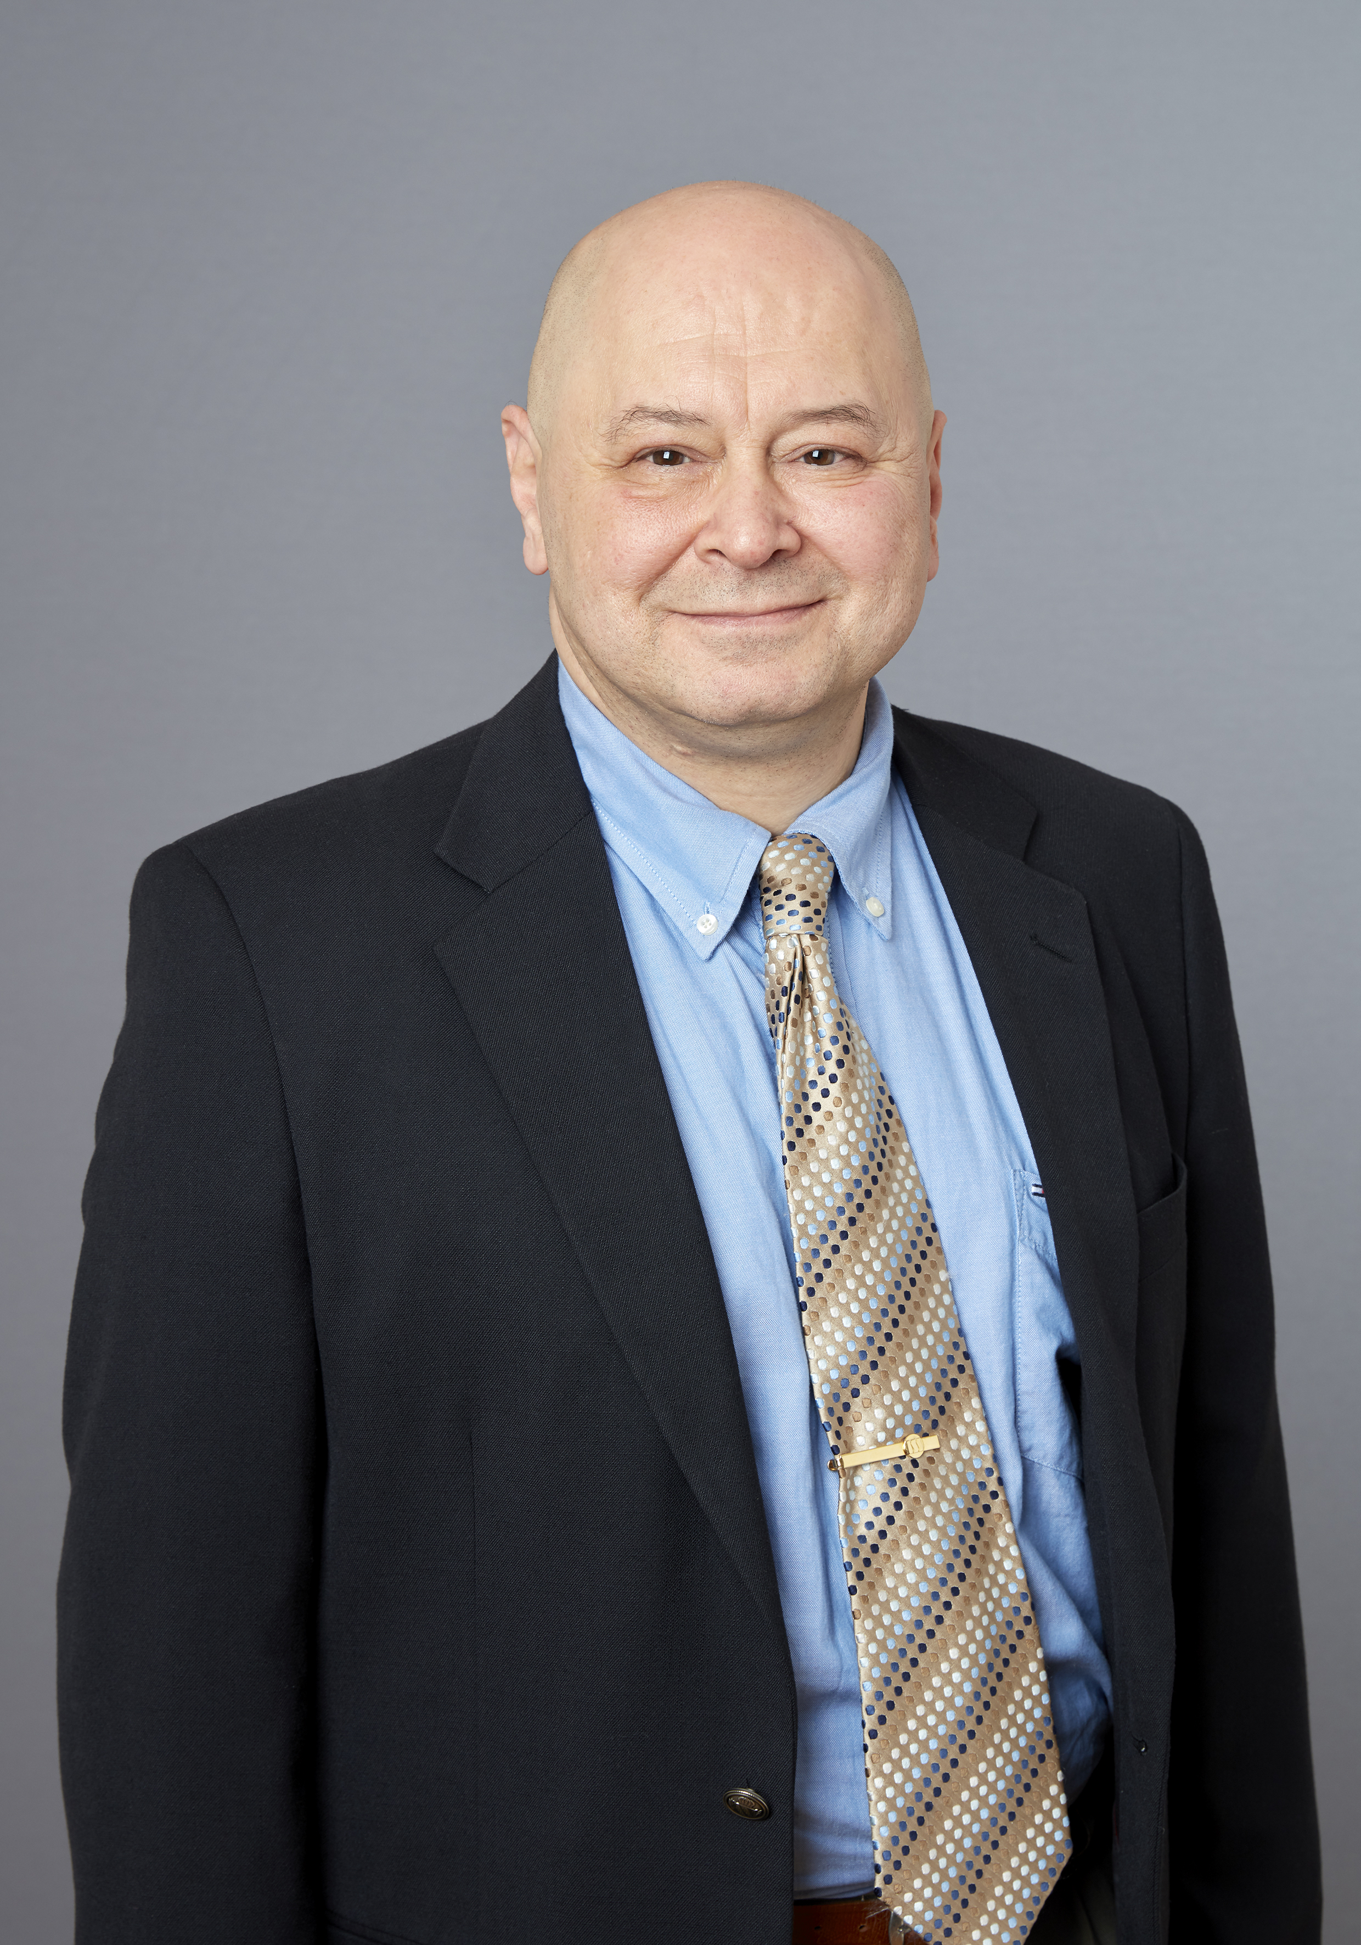 Leif Persson, ISS Facility Services AB

Motivering: Leif Persson arbetar som Head of Business Development Cleaning för ISS Sverige. Han driver affärsutveckling för tjänsten Städ och besitter en djup kunskap som gör att han har en given projektledarroll vid globala projekt. Till exempel för ett globalt verksamhetsledningssystem som ska fungera som en handbok med ”best practice för städ” inom hela ISS-koncernen. Leif Perssons fantastiska arbete förtjänar att uppmärksammas genom att han nomineras till årets vardagshjälte!

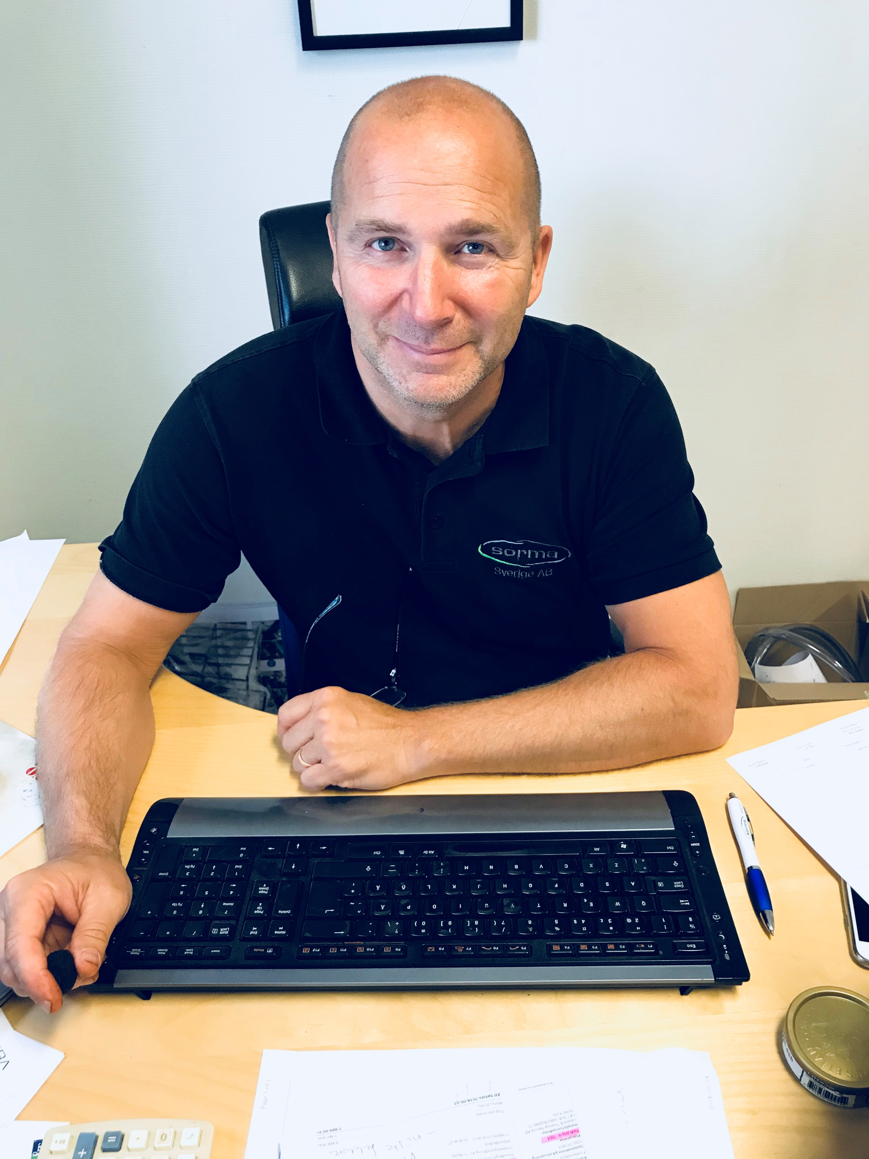 Mats Svensson, Sorma Sverige AB

Motivering: Mats är en outröttlig säljare och eldsjäl som alltid ställer upp för sina kunder. Han brinner för att leverera en service som gör att kunderna älskar honom. Alltid positiv, glad och energirik.
Lassila & Tikkanoja som är en av Sormas största kunder brukar hylla Mats. MTR som städar tunnelbanesystemet på nätterna, får både besök och utbildning av Mats. Nattetid. För Sormas del är Mats en spelare vi skulle ha svårt att klara oss utan. Det minsta vi kan göra är att nominera honom till detta.

Chrisstie Nikolaidou, ITRIService

Motivering: Chrisstie är en fantastiskt engagerad ledare och gör hela tiden sitt yttersta för att öka nöjdheten för både befintliga och presumtiva kunder.
Hon visar ett öppet och modernt ledarskap för en komplex verksamhet där det alltid är många bollar i luften samtidigt. Hon drar sig inte för komplicerade situationer utan ser dem mer som en utmaning och löser dem med bravur. Chrisstie utvecklar och effektiviserar verksamheten så att vi kan vi ta snabba beslut som påverkar våra kunder positivt.

Årets Arbetsledare

Arbetsledare fyller en viktig funktion och bär ett stort ansvar på sina axlar. Arbetsledaren ska, förutom att arbeta operativt med att styra och utveckla verksamheten, även lösa många olika sorters problem som dyker upp. Dessutom ingår ett HR-ansvar som många gånger kan vara mer krävande än i andra branscher. Med kategorin Årets Arbetsledare vill vi främja och lyfta fram en riktigt god förebild i dessa avseenden.

Finalisterna är:

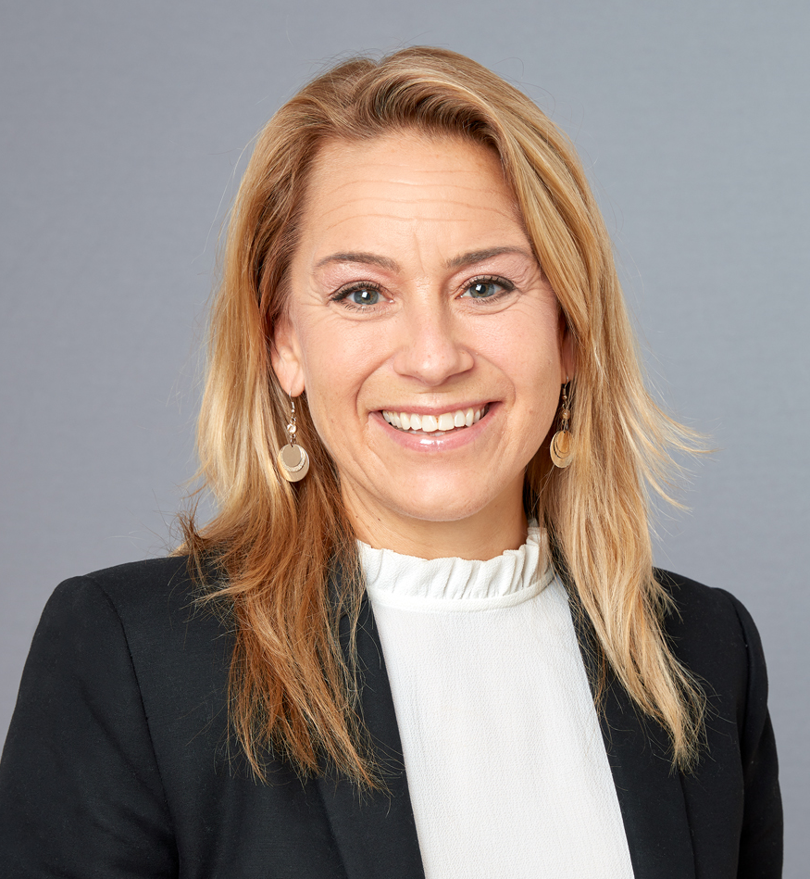 Fredrika Lenne, ISS Facility Services AB

Motivering: Fredrika är Head of Cleaning Excellence på ISS. Hennes driv och positiva energi smittar av sig på medarbetarna. Hon är alltid noga med att förklara syfte och mål för varje projekt och att vårt arbete ska leda till mervärde både för våra kunder och deras verksamheter och för våra medarbetare i driften. Fredrika ser förbättringsmöjligheter i alla arbetsmoment och tar sig alltid tid att lyssna och stötta medarbetarna, trots en ofta full kalender. Hon är en fantastiskt duktig och värdefull ledare!!

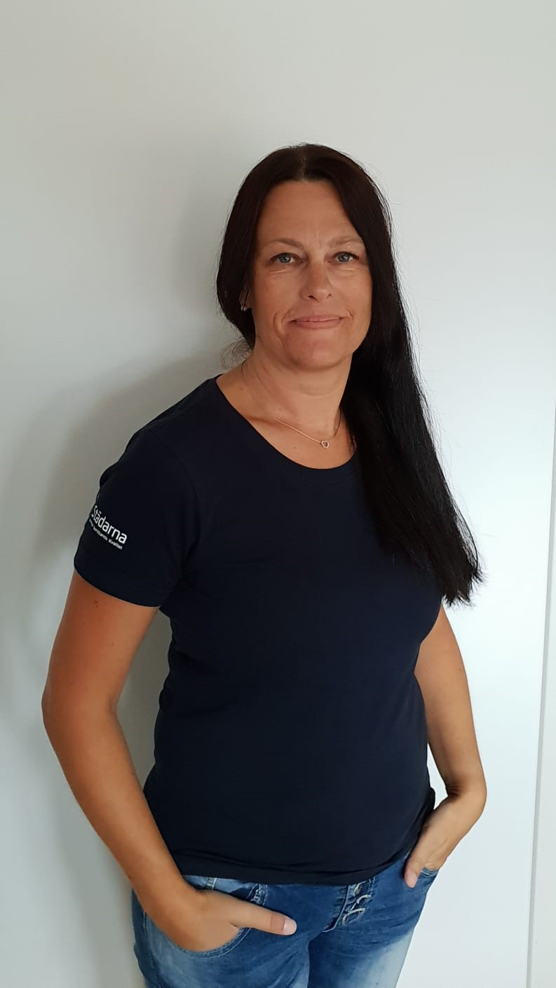 Linda Davidsson, Städarna i Göteborg

Motivering: Linda är en arbetsledare som gör allt och lite till för sin medarbetargrupp samt för företaget. Hon jobbar varje dag som om företaget vore hennes eget. Hon har medarbetarnas respekt och
förtroende. Hon finns alltid där i vått och torrt och gör alltid det lilla extra för samtliga i organisationen. Linda har en gedigen kunskap om lokalvårdsyrket och har jobbat inom branschen i
över 20 år. Varje dag blir roligare på arbetsplatsen när hon är där. Linda är vår klippa!

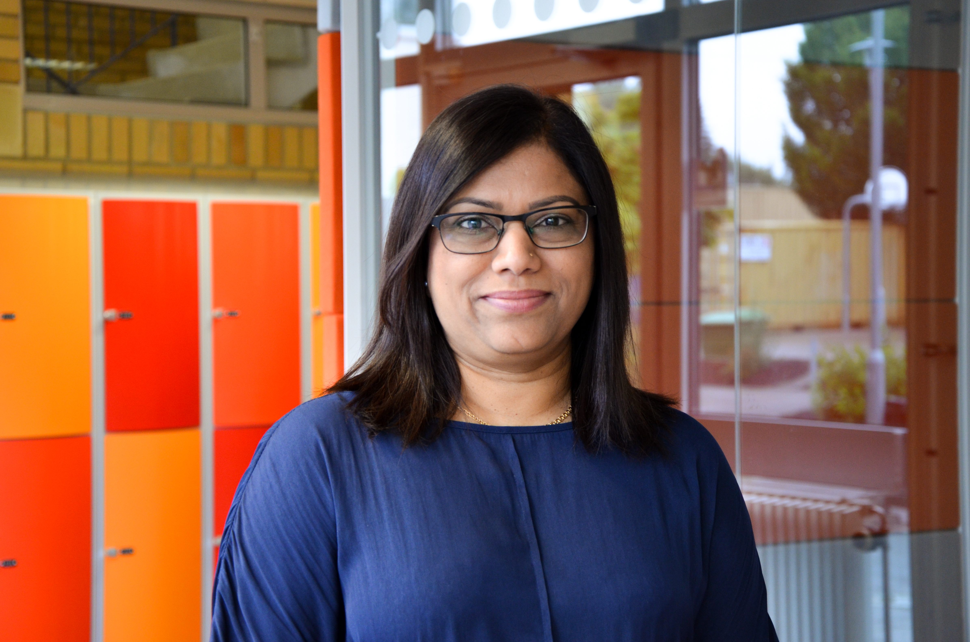 Nita Padalia, Kunskapsförbundet

Motivering: Med stort intresse för lokalvård och lokalvårdarna, har samordnaren Nita Padalia lyckats skapa en mycket bra arbetsgrupp, som tidigare haft en eftersatt psykosocial arbetsmiljö. Hon arbetar systematiskt och vågar vara tydlig i samtalen med medarbetarna. Nita har lyft medarbetarna så de vågar vara en del av skolans övriga verksamhet och känna stolthet över det de levererar. Skolan har tidigare fått många anmärkningar från miljöförvaltningen men nu har vi en skola med städning i toppklass.

Årets Framtidslöfte

Priset delas ut till en yngre person med stor potential. Personen har med sina egenskaper stora möjligheter att i framtiden sätta prägel på branschen och premieras för kreativitet, nyfikenhet, engagemang och nytänkande.

Kategoripartner:


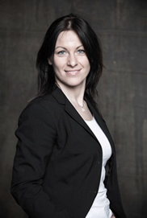 Magda Krauze, Excelencia

Motivering: Magda är en arbetsledare som utmärker sig i branschen. Hon är ung, tuff, och vågar tänka utanför ramarna. Hennes kreativa tänkande i kombination med väldig energi och drivkraft gör att hon går från klarhet till klarhet. Hon är oerhört omtyckt bland kunder, personal och kollegor och är en mycket fin förebild för unga i branschen. Hon visar att det omöjliga är möjligt.

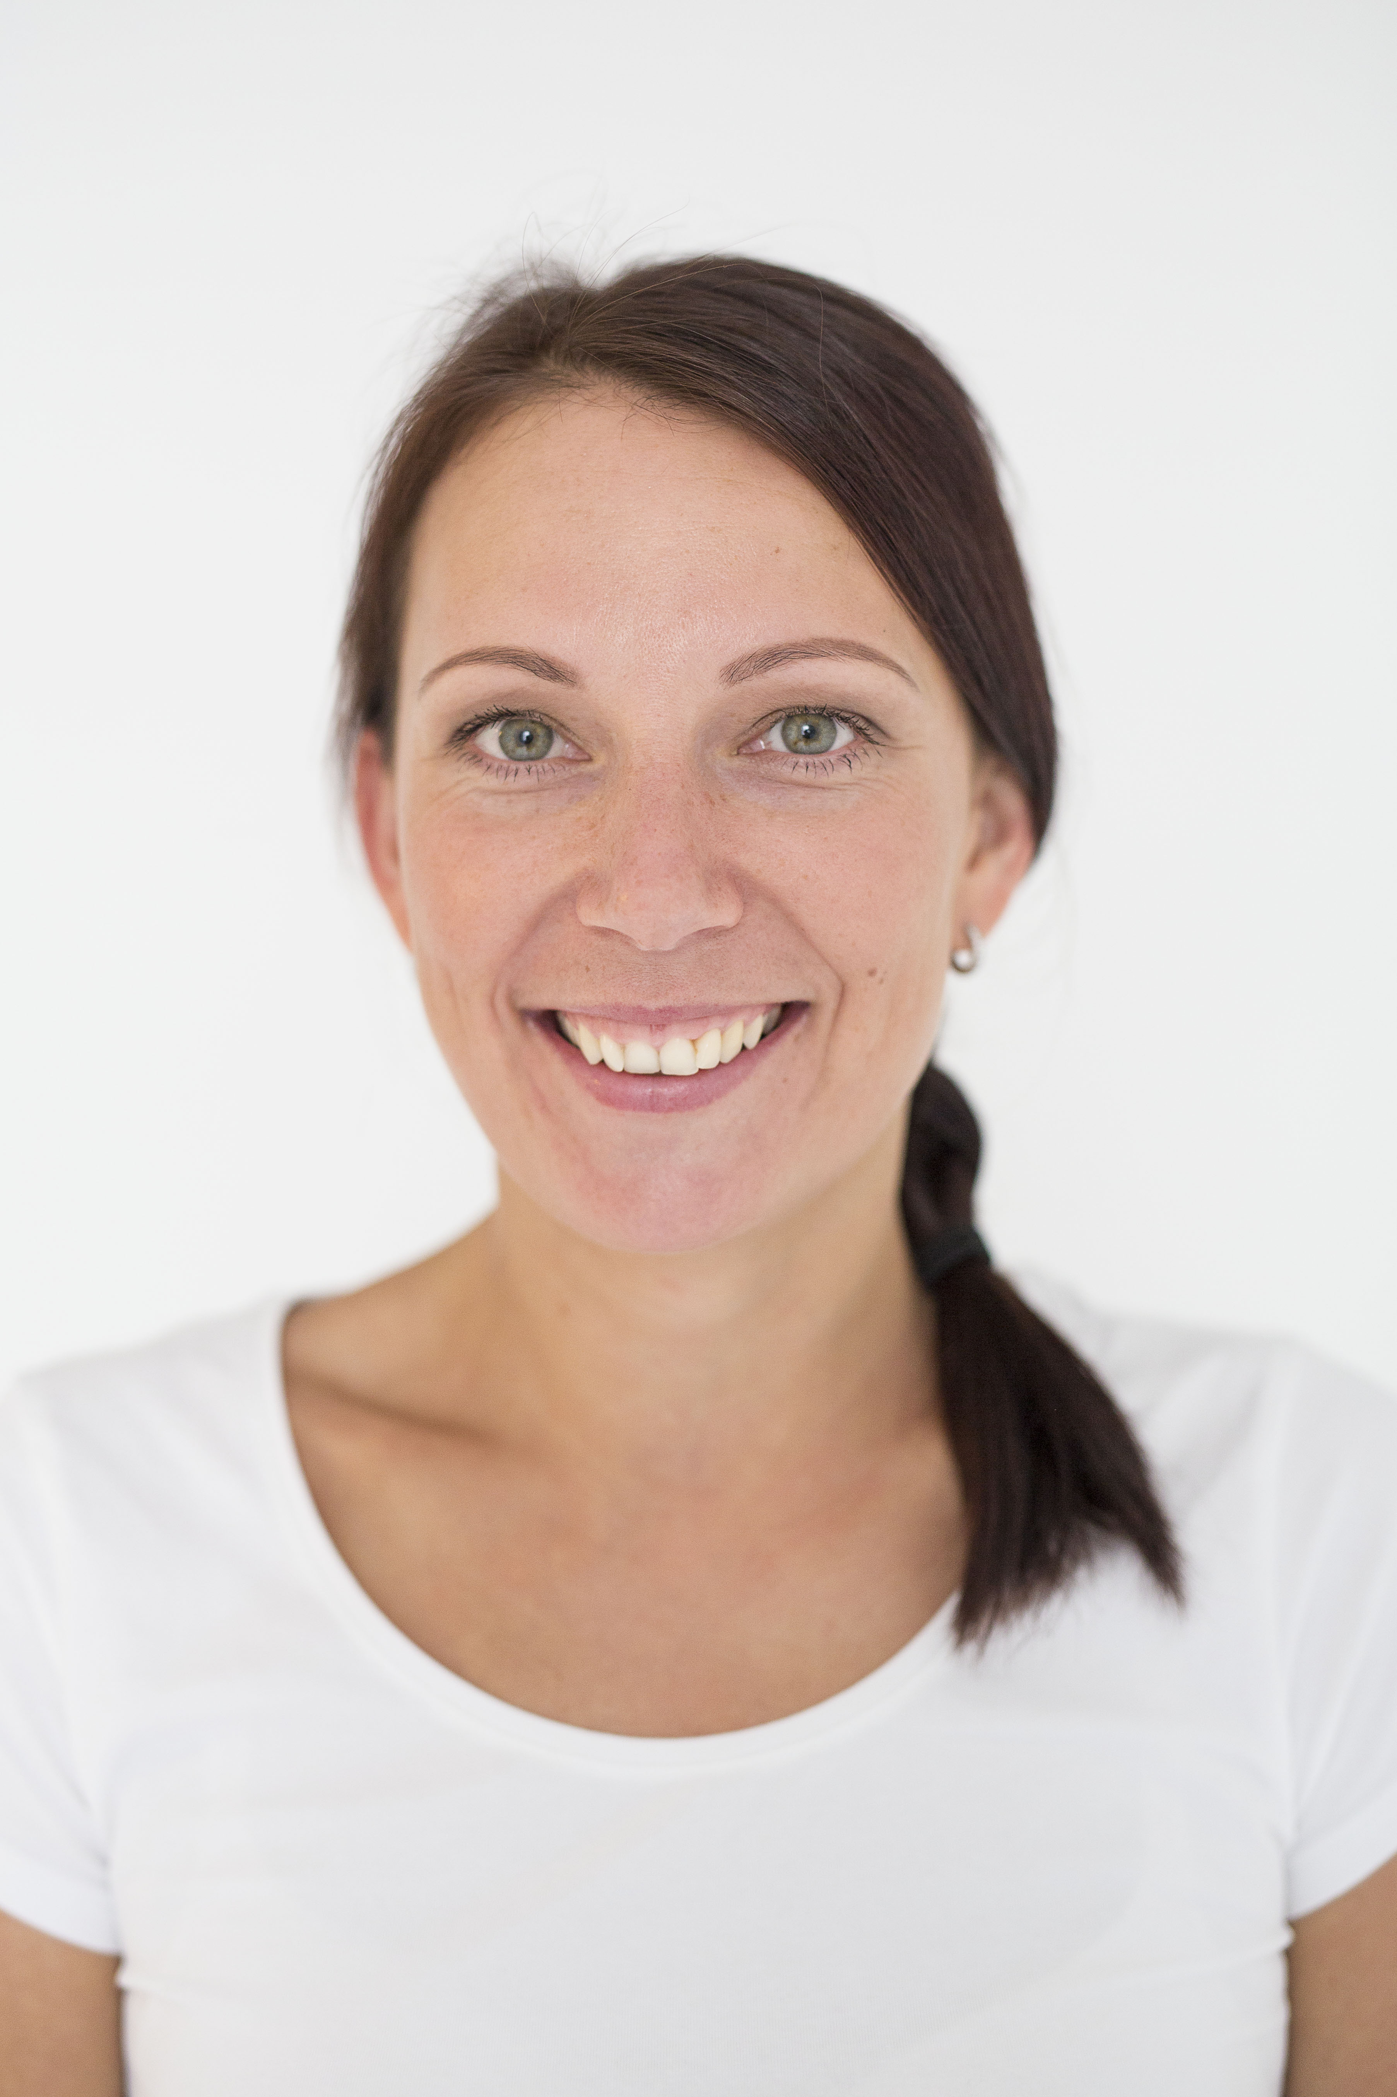 Kristina Kasimir, Green Cleaning Glada Huddik

Motivering: En företagare i branschen med nytänkande, som tror på sina ideer och vågar driva igenom dem. Kristina Kasimir har en vision, en önskan att hjälpa marknaden till miljövänlig städning där kemikalier inte
längre används. Hon vill leda utvecklingen för framtidens rengöring och höja städyrkets status.
Idag driver Kristina två företag med miljöinrikting, hon har byggt upp sina verksamheter från två tomma händer. En inspirerande resa som pågår i detta nu!

 Marika Krohn, Örebro universitet

Motivering: Marika brinner för sitt yrke. Hon har många avancerade bollar i luften samtidigt, allt från projekt för Svanenlincens och digitalisering med I pads, till att hon sköter vårt kalkylprogram. Marika är alltid nyfiken och
Vetgirig och gör allt med samma entusiasm. Hon löser de mest krångliga arbetsuppgifter. Dessutom är hon alltid glad, trevlig och fantastiskt rolig att arbeta med. Marika kommer definitivt gå långt med den drivkraft hon har.

Årets Glansföretag

Glansföretag är företag som satsar på att stärka både varumärket och sitt arbetsgivarrenommé. En framsynt personalpolitik kombineras med affärsutveckling och kundfokus. Vinnaren symboliserar branschens framtidstro som attraherar kunder och medarbetare.

Kategoripartner:



Finalisterna är:

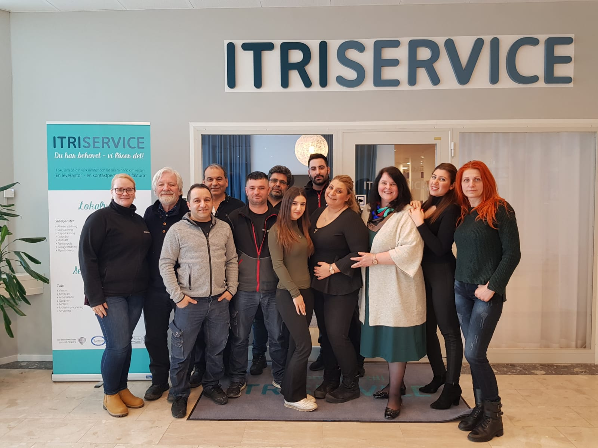 ITRI Service AB

Motivering: Itri har funnits sedan 1987 och har genom åren vuxit organiskt vilket inte alltid är lätt med stora aktörer som konkurrenter. Trots detta har Itri trotsat alla motgångar och engagerat sig i sitt miljöarbete och moderna arbetsmetoder. Genom engagerad personal har företaget styrt om från att vara ett renodlat lokalvårdsföretag till att också erbjuda tillhörande servicetjänster. Med de olika kontorslösningarna samlade på ett och samma ställe sparas både de egna och kundernas kostnader och tid.

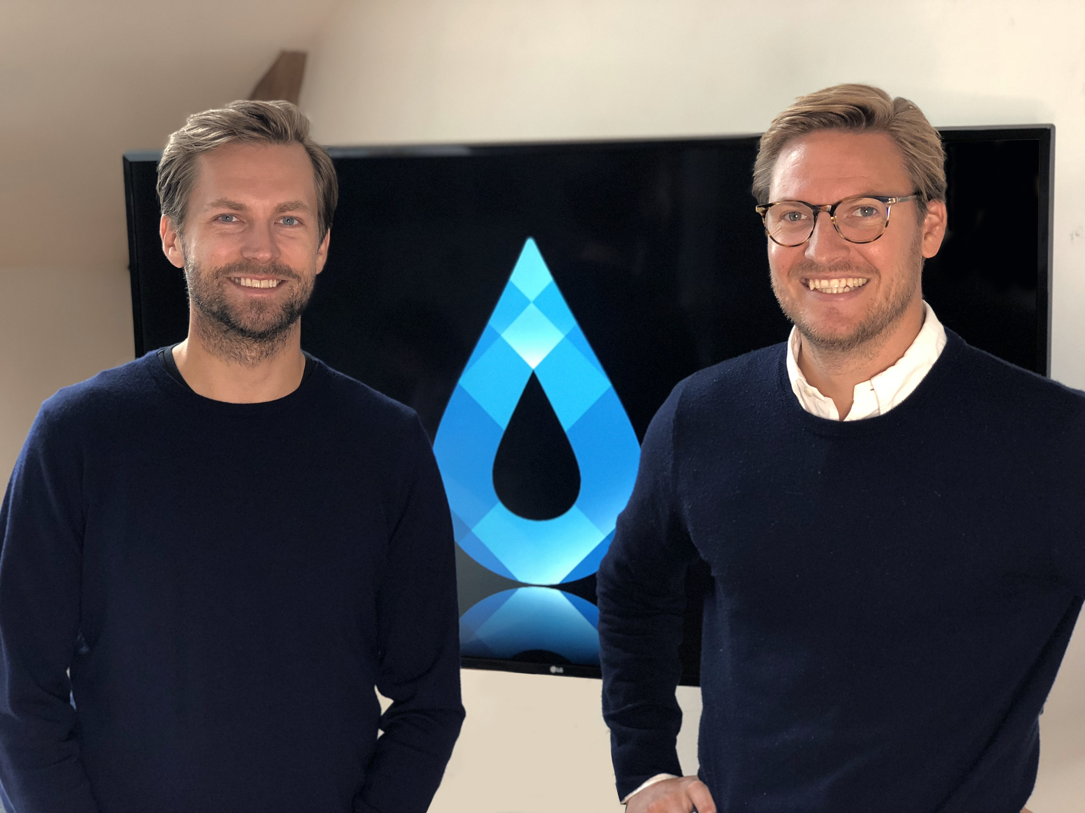 Städarna Sverige AB

Motivering: Koncernen Städarna Sverige AB är det snabbast växande hemservicebolaget i Sverige just nu med en tillväxt på nästan 100 procent. I dagsläget är Städarna det tredje största bolaget i branschen och målet är att fortsätta ta marknadsandelar. Tillväxten sker både genom förvärv och organiskt, senast förvärvade Städarna Sverige hemserviceföretaget Hemänglarna i Karlstad.

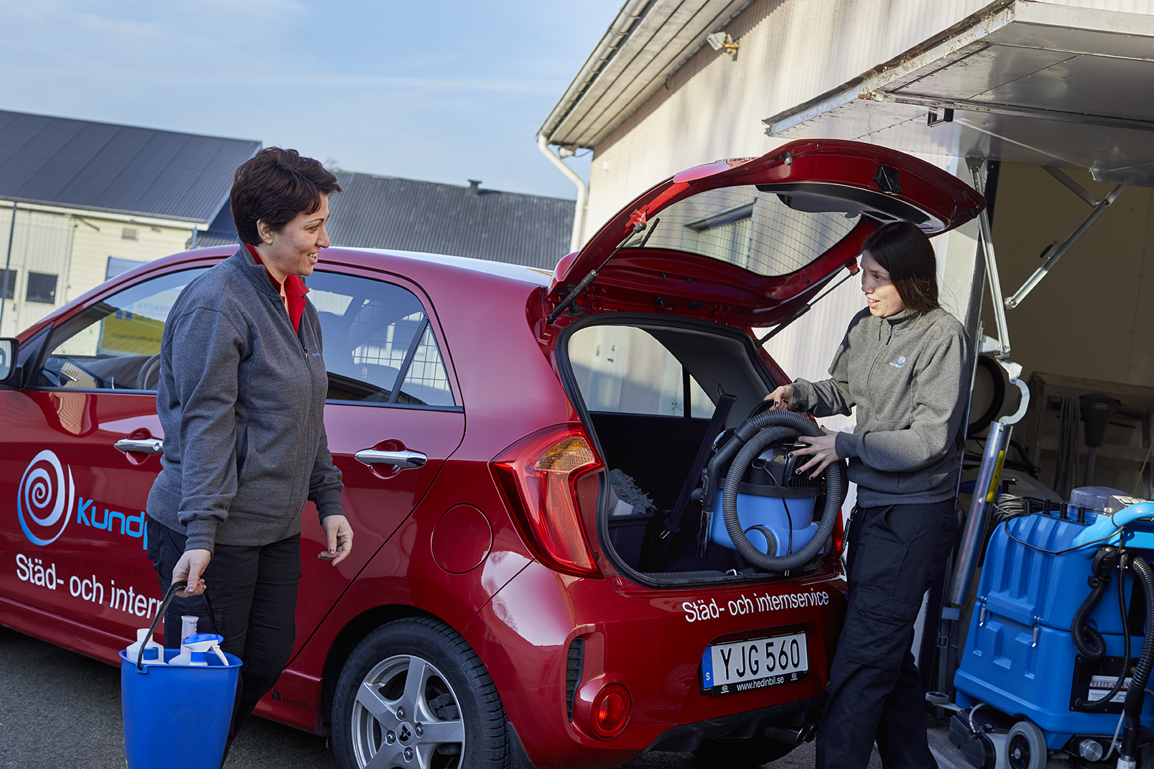 Kundpartner Syd AB

Motivering: Kundpartner har en stark omsättningstillväxt utan att konkurrera med låga priser. Företaget har motiverad, välutbildad och proaktiv personal som inspireras och utvecklas av kompetenta arbetsledare. Sjukfrånvaron är låg. Lokalt löneavtal och individuell lönesättning gör att personalen utvecklar sina prestationer och trivs bättre. Alla har befogenhet att ändra på avtalad service i dialog med kund och deltar i utvärderingar av föregående års mål samt målsättningar för kommande år.

Årets Städare

Städare är ett serviceyrke där arbetsuppgifterna varierar mycket beroende på arbetsplats och städuppdragen kan variera från dag till dag. Årets städare är flexibel, tar egna initiativ och kan snabbt lösa problem med allt från smittspridning till golvvård. Årets städare är en person som har kunskap om olika rengöringstekniker, hur man hanterar städmaskiner samt om olika material och rengöringsprodukter. Dessutom kunskap om bra arbetsteknik för att undvika belastningsskador.
Kategoripartner


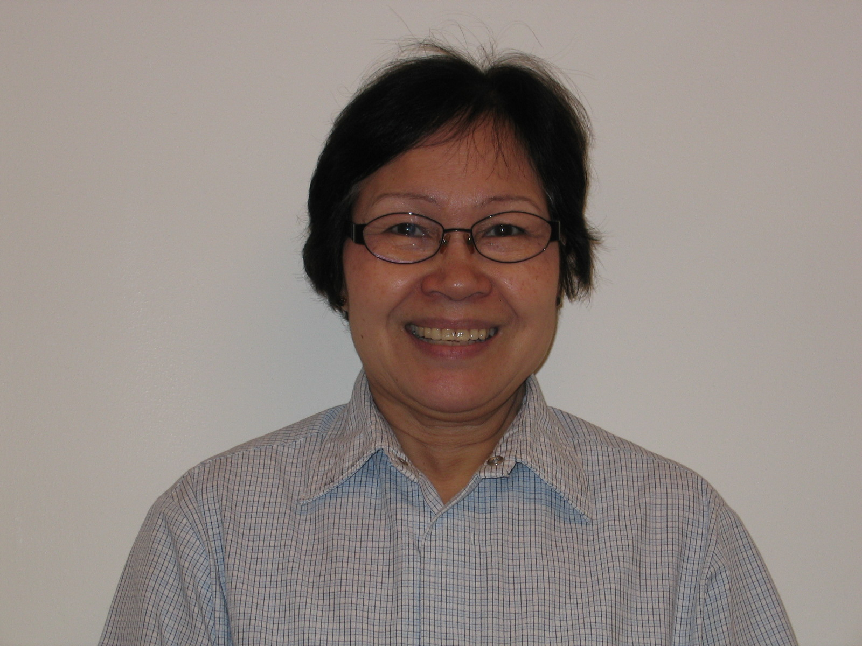 Marina Åkesson, ISS Facility Services AB

Motivering: Marina sprider solsken och har en härligt positiv energi. Hon är otroligt professionell, en ambassadör för städyrket som ser behovet ute hos kund och anpassar sin städning till det. Tidiga morgnar har hon ibland särskilt svåra utmaningar. Med mod tar hon sig an dem på ett respektfullt sätt men ändå med kundens bästa för ögonen. Alla kunder är lika nöjda, är måna om henne, vill att hon ska trivas och kommer med positiv feedback. Vi skulle vilja ha ännu fler som Marina!

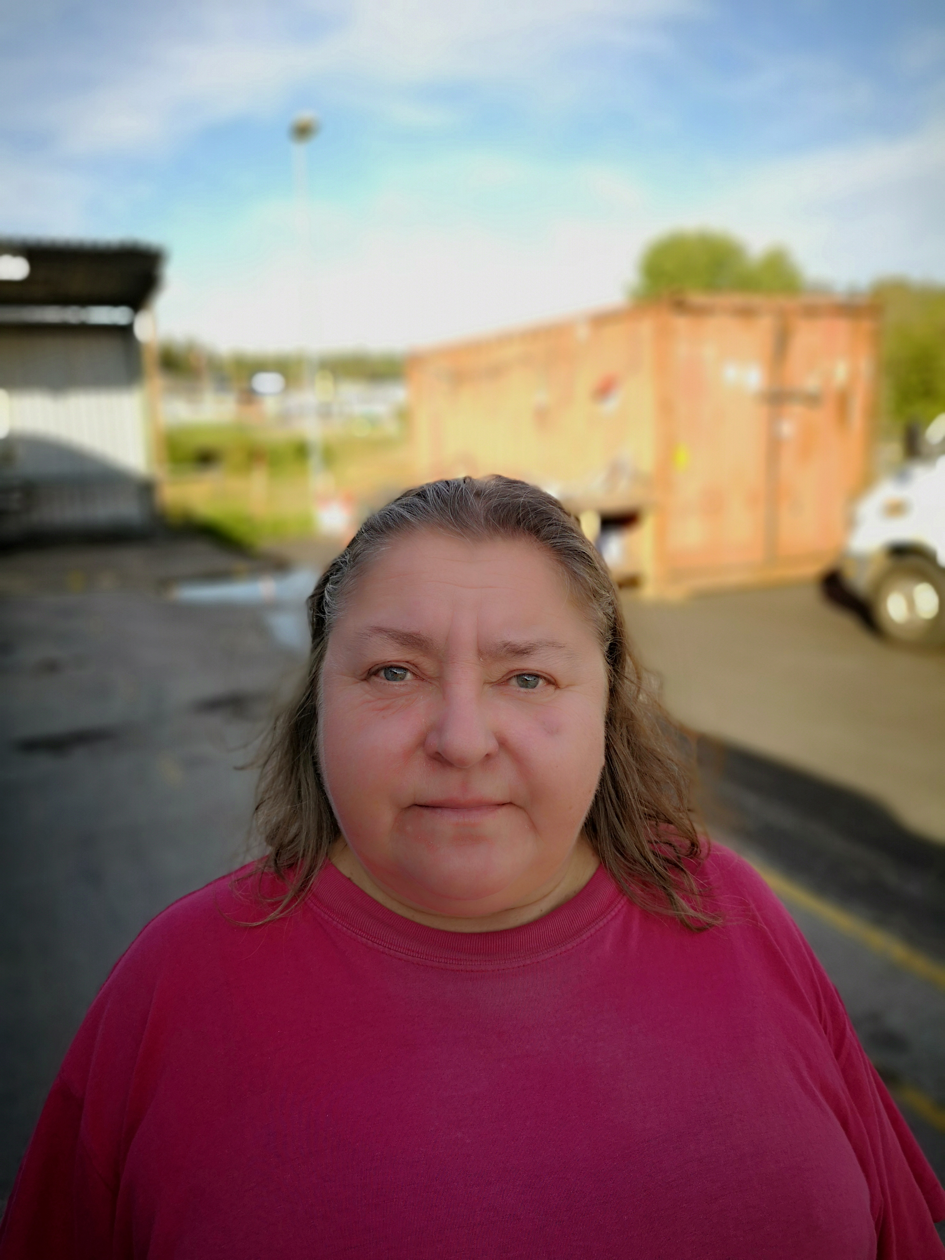 Pia Lindell, Sanae Mentis AB

Motivering: Pia har arbetat med lokalvård i 30 år. Varje dag gör hon sitt yttersta för sina kunder. Det finns ingen som är bättre på kundvård än Pia. Hon har en enorm yrkesstolthet och är mycket professionell i allt hon
gör. Hon har alltid ett leende till kunderna och en vänlig kommentar. Att varje arbetsdag i 30 års tid göra sitt yttersta är en bragd!

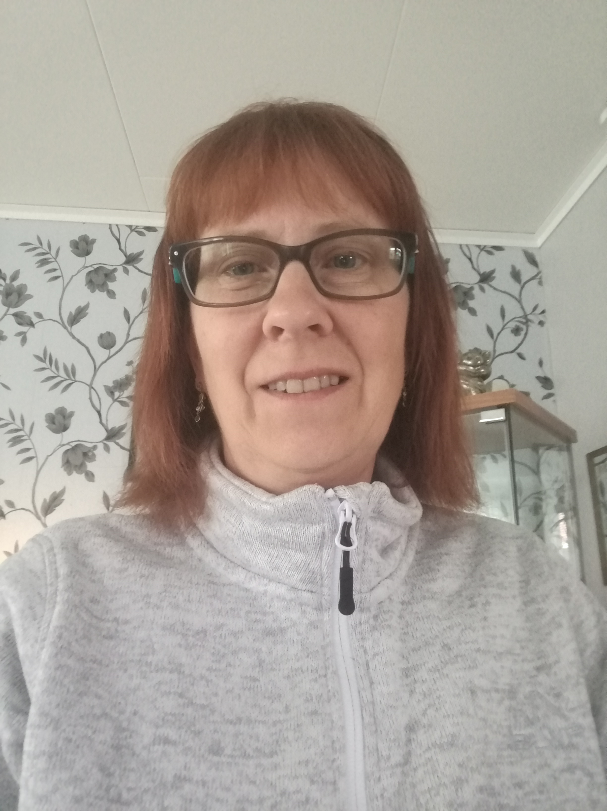 Ingegerd Häggbom, Region Norrbotten

Motivering: Ingegerd arbetar som servicepersonal på Hotell Vistet på Sunderby sjukhus. Hon är serviceminded, ansvarsfull, flexibel och hittar snabbt lösningar på utmaningar som uppstår. Ingegerd har lång erfarenhet, stor kompetens och kommer alltid med nya förslag som utvecklar och förbättrar hygien. Hon deltar i alla lokalhygienträffar på sjukhuset och tar ett stort ansvar för ny personal. Det är fantastiskt att se hennes engagemang efter så många år i yrket. Hon är en förebild för oss och hela regionen.

Jury 2018

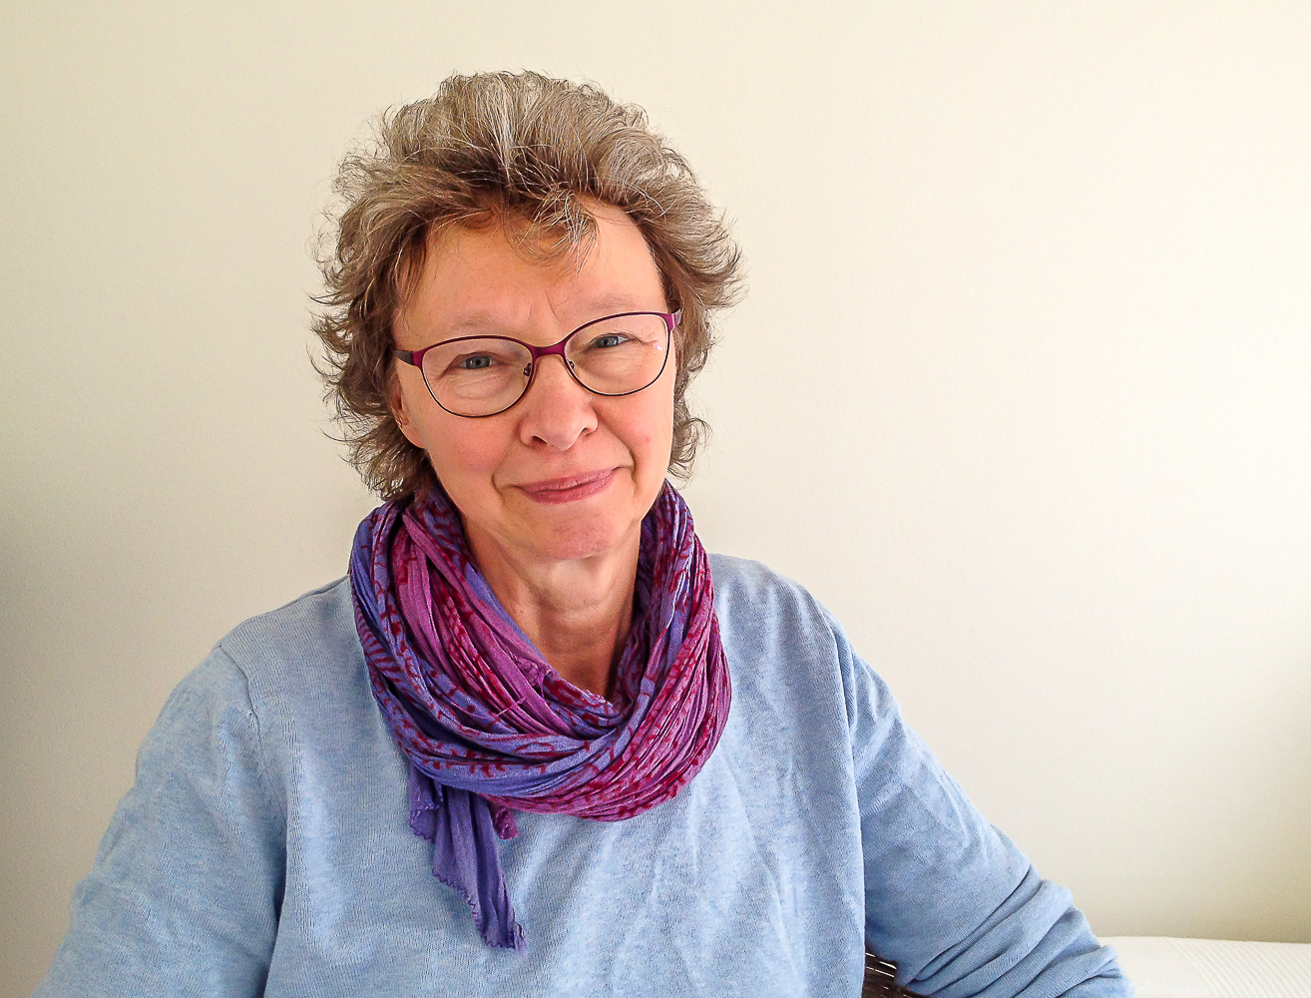 Marianne Ovesen
Arbetade som trapp- och byggstädare under studietiden. Har därefter arbetat som journalist sedan 1982. Var år 2000-2001 reporter på tidningen Rent hos Mentor Communications AB. Blev chefredaktör för Rent med Facility Nordic 2015.

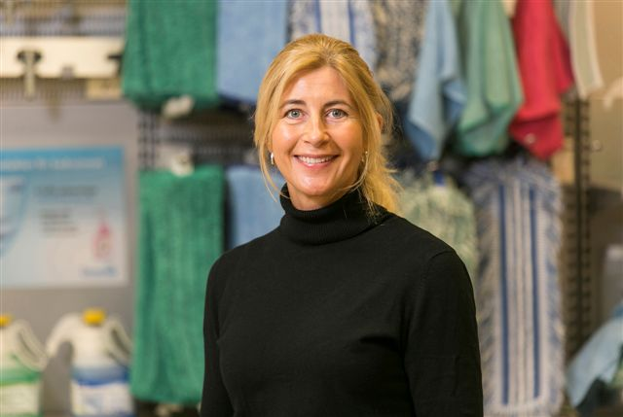 Anette Pehrsson
Anette har arbetat med städbranschen sedan slutet av 1980-talet. Hon har haft olika uppdrag som säljare, driftchef, marknadsansvarig, samt arbetat i många år som organisations- och utbildningskonsult. Sedan maj 2017 är Anette Pehrsson anställd på Cleanhouse Scandinavia.

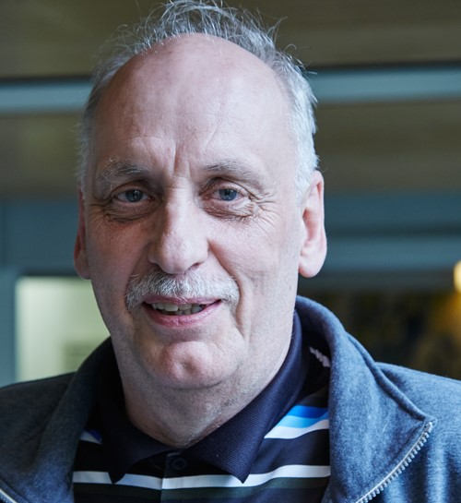 Kent Möller Andersen
Kent har arbetat med städ sedan 1989 och haft chefspositioner i allt från eget städbolag till kommunala verksamheter. Han har också verkat som konsult i omorganisationer av kommunala städenheter. Idag är han städchef i Enköpings kommun.

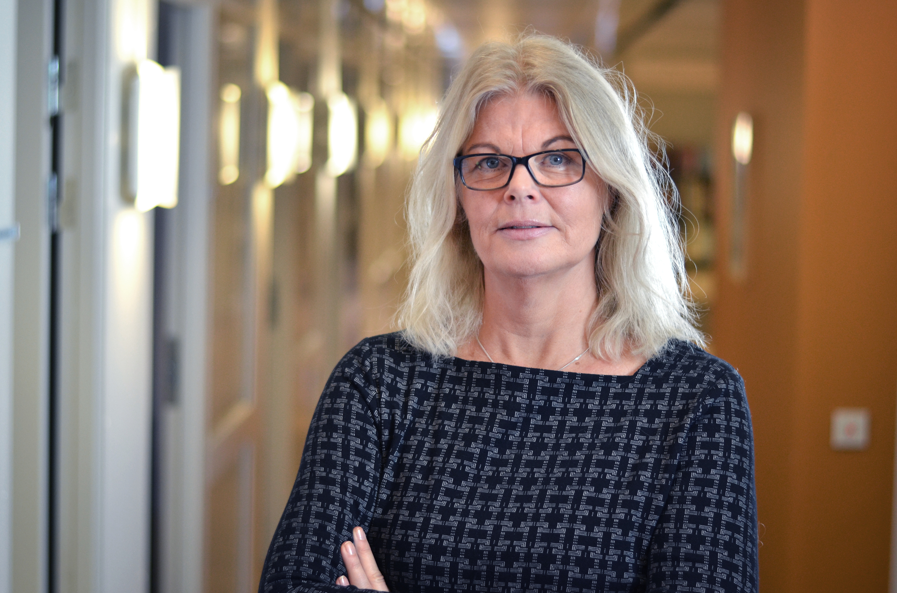 Birgitta Tängnander, Juryns ordförande
Birgitta är projektledare för branschmässan Clean & Facility sen 2015. Här ingår Clean Bright Awards och Facility Nordic-dagen samt Fönsterputs SM. Birgitta har en lång bakgrund att driva event och mässor från både konferensföretag, mässanläggningar och privata företags eventverksamhet.

För ytterligare information kontakta:
Birgitta Tängnander, projektledare Clean Bright Awards
Birgitta.tangnander@nordiskemedier.se, 0708 – 440 870

